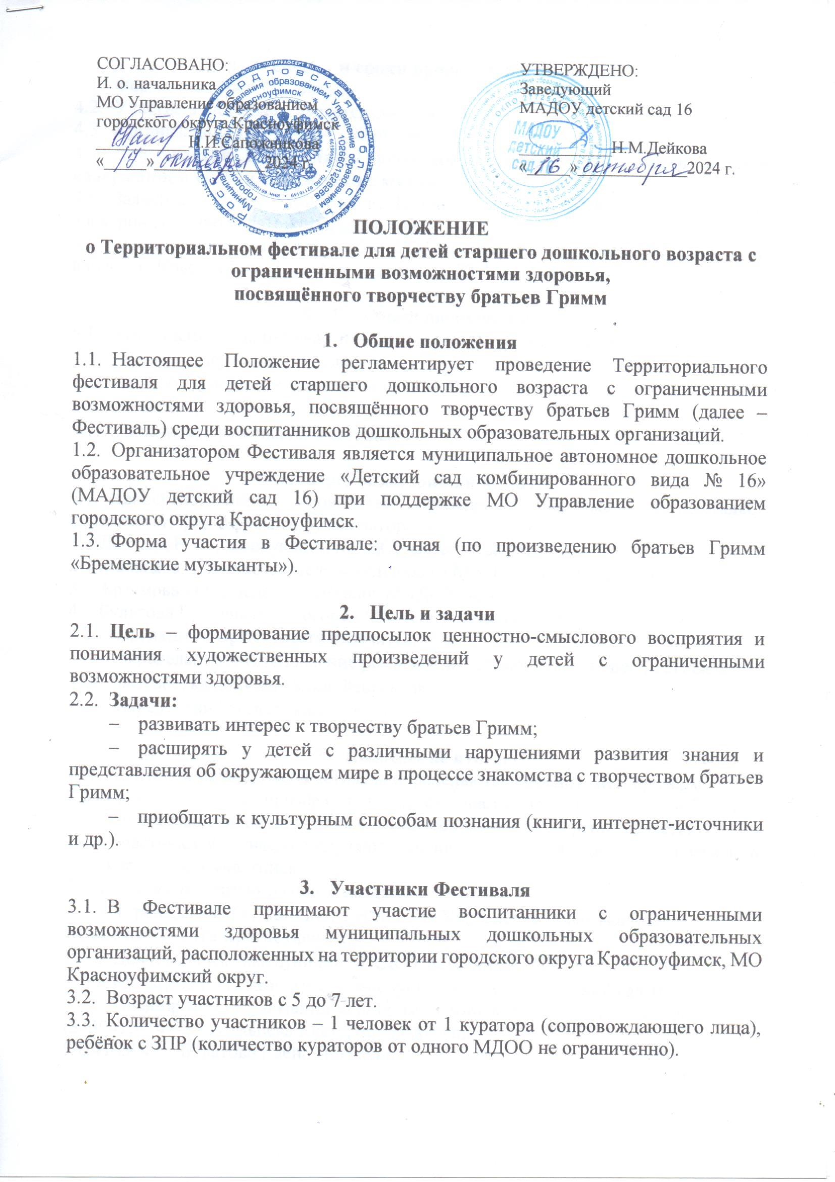

1. **Общие положения**
   1. Настоящее Положение регламентирует проведение Территориального фестиваля для детей старшего дошкольного возраста с ограниченными возможностями здоровья, посвящённого творчеству братьев Гримм (далее – Фестиваль) среди воспитанников дошкольных образовательных организаций.
   2. Организатором Фестиваля является муниципальное автономное дошкольное образовательное учреждение «Детский сад комбинированного вида № 16» (МАДОУ детский сад 16) при поддержке МО Управление образованием городского округа Красноуфимск.
   3. Форма участия в Фестивале: очная (по произведению братьев Гримм «Бременские музыканты»).
2. **Цель и задачи**
   1. **Цель** – формирование предпосылок ценностно-смыслового восприятия и понимания художественных произведений у детей с ограниченными возможностями здоровья.
   2. **Задачи:**

* развивать интерес к творчеству братьев Гримм;
* расширять у детей с различными нарушениями развития знания и представления об окружающем мире в процессе знакомства с творчеством братьев Гримм;
* приобщать к культурным способам познания (книги, интернет-источники и др.).

1. **Участники Фестиваля**
   1. В Фестивале принимают участие воспитанники с ограниченными возможностями здоровья муниципальных дошкольных образовательных организаций, расположенных на территории городского округа Красноуфимск, МО Красноуфимский округ.
   2. Возраст участников с 5 до 7 лет.
   3. Количество участников – 1 человек от 1 куратора (сопровождающего лица), ребёнок с ЗПР (количество кураторов от одного МДОО не ограниченно).
2. **Условия и сроки проведения Фестиваля**
   1. Форма участия в Фестивале – очная.
   2. Участие в Фестивале является добровольным.
   3. Организационный взнос – 100 рублей (наличными).
   4. **Для участия в Фестивале необходимо заранее познакомить детей с содержанием сказки «Бременские музыканты».**
   5. Заявки на участие (Приложение 1) принимаются до 30 октября 2024 года на электронную почту: [ds16.kruf@gmail.com](mailto:ds16.kruf@gmail.com).
   6. Фестиваль проводится 8 ноября 2024 года на базе МАОУ детский сад 16 по адресу: г. Красноуфимск, ул. Манчажская, д. 22. Начало в 10:00.
3. **Критерии оценивания:**
   1. Выполнение заданий участниками оценивается по критериям:

* знание содержания произведения;
* способ (самостоятельность, виды помощи);
* точность;
* активность ребёнка на Фестивале.

1. **Организационный комитет**
   1. Непосредственное руководство проведения Фестиваля осуществляет Оргкомитет, формируемый организаторами:
2. Дейкова Н.М., заведующий МАДОУ детский сад 16.
3. Мальцева Е.П., заместитель заведующего МАДОУ детский сад 16.
4. Артемова О.П., педагог-психолог МАДОУ детский сад 16.
5. Булатова Е.П. учитель-логопед МАДОУ детский сад 16.
   1. К функциям Оргкомитета относятся:

* определение и установление регламента и сроков проведения Фестиваля;
* разработка документации Фестиваля;
* определение экспертного совета.

1. **Подведение итогов**
   1. По итогам проведения Фестиваля определяются победители и призёры.
   2. Победителями и призёрами являются участники, набравшие наибольшее количество баллов по итогам оценки всех членов экспертного совета.
   3. Участники Фестиваля получают Диплом победителя, Диплом призёра или Сертификат участника.

7.4. В состав экспертного совета входят:

* Терентьева О.О., методист ГИМЦ МО Управление образованием городского округа Красноуфимск.
* Дейкова Н.М., заведующий МАДОУ детский сад 16.
* Мальцева Е.П., заместитель заведующего МАДОУ детский сад 16.

По вопросам организации мероприятия можно обратиться по телефону:

(34394) 5-14-72 – Мальцева Екатерина Павловна;

9024103943 – Булатова Елена Петровна.

Приложение 1

*Заявка на участие в Фестивале*

|  |  |
| --- | --- |
| Территория |  |
| Краткое наименование МДОО в соответствии с Уставом |  |
| Ф.И.О., возраст участника |  |
| Ф.И.О. куратора участника |  |
| Контактный телефон куратора участника |  |